Fifth LACCEI International Latin American and Caribbean Conference for Engineering and Technology (LACCEI’2007)
“Developing Entrepreneurial Engineers for the Sustainable Growth of Latin America and the Caribbean:
Education, Innovation, Technology and Practice”
29 May – 1 June 2007, Tampico, México.
“Lograr la comunicación institucional segura y eficiente, mediante la configuración de una Red inalámbrica en el ITSTa".

Juan Antonio Enríquez Hernández
Universidad Valle del Bravo, Tampico,Tamps., Juanenriquez74@hotmail.com

Resumen
Hablar de seguridad de redes inalámbricas es un tema con muchas áreas de implementación, ya que muchas veces optamos por dejarle todo aun hardware o periférico, sin tomar en cuenta que hay otras herramientas de apoyo para poder implementar un nivel de seguridad mayor, además hoy en día para poder lograr una red segura es importante analizar todos los factores existentes dentro de la organización y ver con cuales de ellos se pueden contar, por eso este proyecto se enfoco, a hacer uso de estos recursos, esto con la finalidad de poder alcanzar una seguridad mayor, y así poder lograr la seguridad en la red inalámbrica del Instituto Tecnológico Superior de Tantoyuca.

Primeramente se opto por crear grupos de trabajo, esto con la finalidad de lograr la seguridad y confiabilidad de la información, además de lograr la administración total de la misma, siguiendo con la seguridad se configuro un servidor bajo la plataforma de Linux mandrake 10.1 al cual se le activaron y desactivaron los servicios que eran requeridos para esto.

Introduccion
La tecnología inalámbrica ha evolucionado de una manera impresionante y ha creado nuevas posibilidades en ambientes que se dedican a la educación e investigación. Gracias a los avances se ha podido combinar la capacidad de una LAN con la de una WLAN para soportar técnicamente todo lo necesario en lo que se refiere a la educación a distancia.

También se han podido implementar tecnologías como la telefonía sobre IP y la posibilidad de tener acceso a Internet en prácticamente cualquier punto de un Campus Universitario. Las universidades de hoy en día enfrentan enormes retos desarrollando y manteniendo las infraestructuras tecnológicas que se demandan.

Además de implementar sistemas que sirvan para la buena administración, la universidad debe de contar con la mejor tecnología disponible para poder ofrecerla a los alumnos. Adicionalmente, el hecho de que una universidad cuente con la mejor tecnología servirá para que cada vez más estudiantes quieran ingresar a esta.

Antes de que existiera la tecnología inalámbrica, la tecnología alambrada no podía cubrir sola todas las necesidades. Sin embargo, esta tecnología continua otorgando las capacidades de alto rendimiento para la infraestructura de un Campus pero con la tecnología inalámbrica se extiende la flexibilidad requerida para soluciones móviles de acceso.

Algunas de las ventajas de utilizar una WLAN en las universidades se pueden demostrar con la capacidad de obtención y manejo de material que se encuentra en línea y en tiempo real, el poder tener acceso a Internet en salas de lectura, áreas abiertas, salones de clase, cafeterías, etc.
El Instituto Tecnológico Superior de Tantoyuca inicia operaciones el 23 de Octubre de 1995, en la ciudad de la cual lleva su nombre, y se encuentra ubicada geográficamente al norte del estado de Veracruz, en la latitud norte a 21°21’ y latitud oeste 98°14’ con altitud de 140 metros sobre el nivel del mar y con una superficie de 1205.84 km2. Tantoyuca limita al norte con las ciudades de Tempoal y Ozuluama; al sur con Chicontepec y el Estado de Hidalgo; al Este con Chontla e Ixcatepec y al Oeste con Tempoal y Platón Sánchez.

El instituto Tecnológico Superior de Tantoyuca necesitó implementar nuevas tecnologías de información por lo cual en el año 2002 implementó una red LAN, la cual brindaba cobertura a las oficinas, y a los laboratorios, el instituto con el paso del tiempo fue creciendo en infraestructura y la necesidad de mas cobertura en el servicio de Internet.

Debido a esta necesidad surgió la idea de implementar una red inalámbrica en el instituto, la cual se implementó en noviembre de 2005, con esta red se cubrieron las necesidades que existían de comunicación entre los tres edificios que conforman la institución, esta red funciono de manera correcta pero surgieron otras necesidades.

Entre ellas la de ser una red segura y confiable ya que actualmente se carece de seguridad y de confiabilidad en la red inalámbrica, la cual provee de servicio a varias oficinas administrativas, y a los docentes y alumnos que cuentan con computadoras portátiles.

JUSTIFICACIÓN.
A través del tiempo han surgido muchos medios de comunicación de diferentes tipos desde los más sofisticados a los más simples, entre ellos los medios de comunicación a través de redes de computadoras, las cuales son de vital importancia para cualquier empresa ya que facilita la comunicación de varias computadoras.

Por las cuales se pueden compartir archivos, dispositivos e impresoras por medio de una red. Las comunicaciones forman parte de las actividades que desempeñan los seres humanos y siempre han jugado un rol importante para su desarrollo, sobre todo en la actualidad, que se vive con una creciente demanda tanto de servicios como de equipos.

En el desarrollo de las empresas es primordial la comunicación entre el personal que se encuentra en distintos departamentos o distintos lugares de la empresa.

La conectividad inalámbrica es lo nuevo en el mundo de las redes de computadoras, Una red inalámbrica es como cualquier otra red, conecta computadoras a redes de computadoras pero sin la necesidad de cables, esto mediante diferentes dispositivos de comunicación como tarjetas de red inalámbricas, y access point.

A través de esta red es manejada mucha información la cual fluye de una máquina a otra pero con una nula seguridad, la seguridad es un aspecto que cobra especial relevancia cuando hablamos de redes inalámbricas, ya que es muy difícil contar con una buena seguridad en estas, debido a que son mas susceptibles de ser penetradas por hackers.

Es por esto que la seguridad y la confiabilidad son puntos muy importantes que deben ser considerados dentro cualquier tipo de red ya sea cableada o inalámbrica debido a que por este medio fluye toda la información que es de vital importancia para cualquier empresa, y para que esta información sea segura debe de existir una configuración.

La configuración de la red deberá estar a cargo del administrador de la misma, el cual analizará el tipo de red y aplicara la configuración que considere necesaria para lograr la seguridad y confiabilidad en la información, el control de los accesos a información privilegiada, y el ataque externo por medio de virus y/o hackers. Entre los beneficios que se obtienen al contar con la seguridad en la red es que esta sea una red confiable para el instituto.

El centro de computo con el que cuenta el instituto tecnológico, esta formado por 3 laboratorios, 1 sala virtual y una saña de Internet, además con el equipo de computo que esta asignado a los diferentes departamentos, se utiliza una Red Lan dentro del todo el instituto, la señal de Internet es enviada de manera inalámbrica al edificio principal desde el edificio de centro de computo, por medio de bridges teniendo un enlace de punto a punto, esta señal es bajada a un switch el cual reparte a todos los equipos del área administrativa, dentro del edificio administrativo se cuentas con diferentes rutéadores posicionados en lugares estratégicos, dentro de las maquinas ubicadas dentro del área administrativas se encuentran maquinas con señal de manera cableada y con señal de manera inalámbrica.

La red actual del instituto se encuentra establecida de la siguiente manera. (Ver Figura 1)

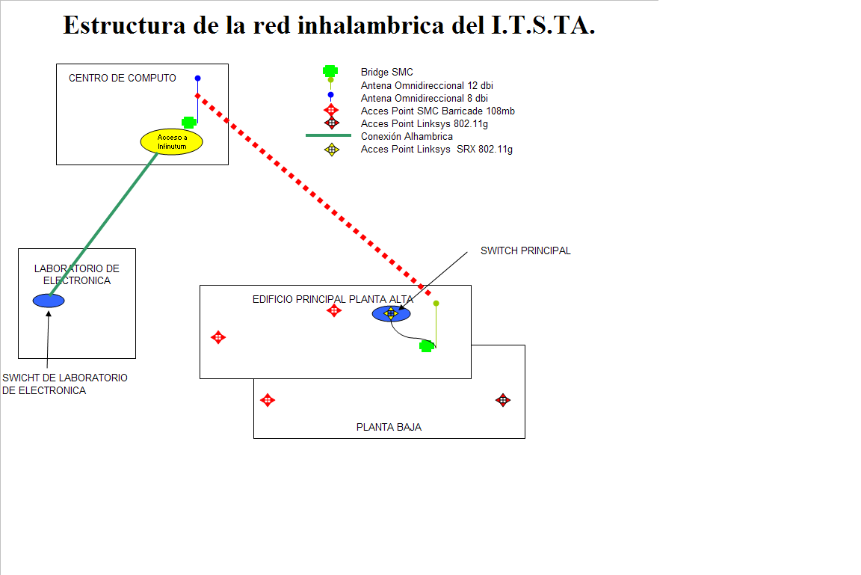

Figura 1

DESARROLLO
Dentro de la investigación se llevó a cabo una propuesta para lograr la seguridad en la red, en la cual se analizó su estructura y se realizó una propuesta de configuración, la cuál estuvo integrada en primer término por el monitoreo de la red del Instituto Tecnológico Superior de Tantoyuca. Donde se detectaron las necesidades existentes, entre ellas, que carecía de seguridad ya que las personas que alcanzaban la señal inalámbrica podían hacerlo de manera inmediata, con el simple hecho de contar con una computadora con tarjeta de red inalámbrica.

Para lograr la seguridad, se implemento lo siguiente: montar un servidor bajo la plataforma de linux mandrake 10.1, en el cual se llevó a cabo la codificación de una configuración para poder compartir la señal de red a través de este servidor, se bajó la señal de Internet y en éste a su vez se pasó la señal a un switch, el cual distribuye la señal a todos los edificios del Instituto, por medio de un enlace de punto a punto hecho con bridges, y antenas omnidireccionales.

Cuando fue montado este servidor bajo la plataforma, surgió el problema de que las asignaciones de direcciones IP las hacía de manera automática, no se tenía un control sobre las máquinas que entraban a la red, en todo el perímetro que tenía señal, cualquier persona que estuviera cerca y contara con una computadora con tarjeta inalámbrica, podía acceder a la red;

Para evitar este tipo de inseguridad se realizó otra configuración al servidor de Internet, desactivándole el DHCP con lo cual se forzó a los usuarios a contar con un permiso por parte del centro de cómputo para acceder a nuestra red, mediante una dirección IP que le permitiera entrar a la red del Instituto de una manera segura y confiable.

Con esta nueva configuración realizada al servidor se logró que los usuarios que acceden a la red inalámbrica, lo hagan de una manera formal y así evitar el acceso a personas extrañas.

A continuación se muestran diversas imágenes que integran los trabajos que se realizaron para esta investigación desde la instalación de los bridges hasta las tarjetas inalámbricas.

Cabe mencionar que la configuración del servidor se hizo todo bajo el sistema operativo Linux y de esta manera sirvió para poder contar con un rango de direcciones IP ilimitadas, y de esta manera no tener un numeró limitado de equipos de cómputo con direcciones IP.

FOTOS DE LA RED INALÁMBRICA DEL INSTITUTO

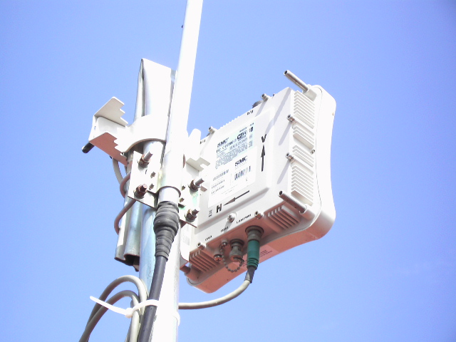
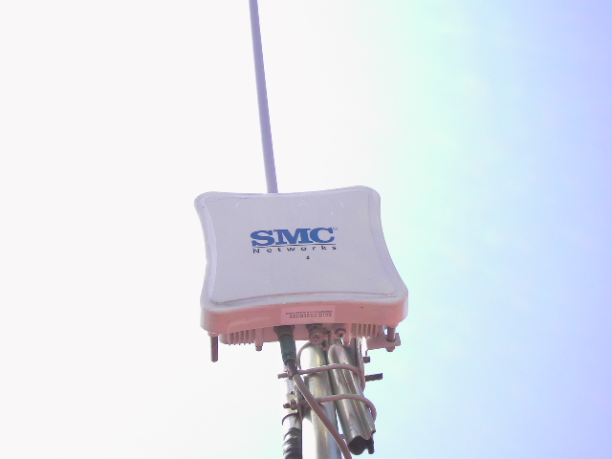

Imagen 1 Imagen 2

ANTENAS OMNIDIRECCIONALES

Estas antenas sirven para comunicar el edificio principal con el centro de cómputo de manera inalámbrica. (Ver imagen 1 y 2)

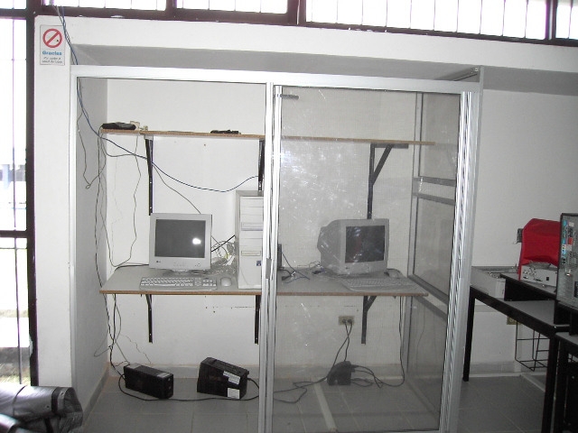

Imagen 3
SERVIDOR

Este servidor se configuro bajo la plataforma de Linux Mandrake, y es en el cual se reparte la señal de Internet. (Ver imagen 3)

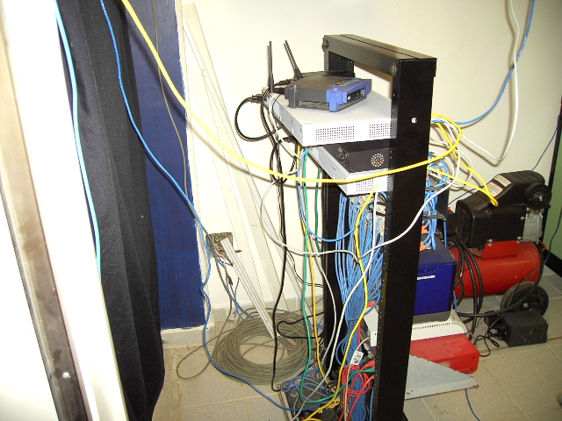
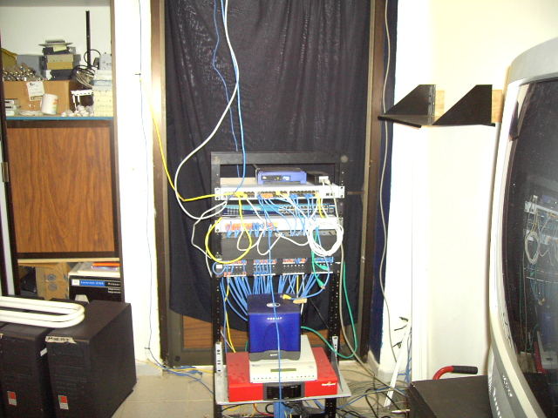
Imagen 4 Imagen 5

SWITCHES

Dentro de estos switchs se distribuye la señal de Internet a las antenas omnidireccionales y a los access points. (Ver imagen 4 y 5)

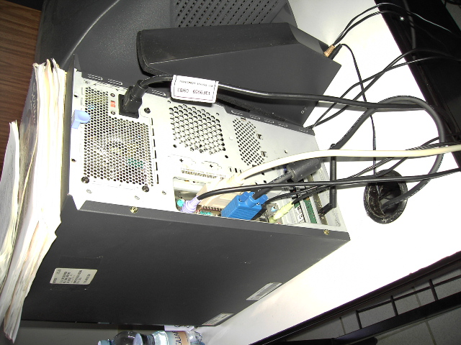
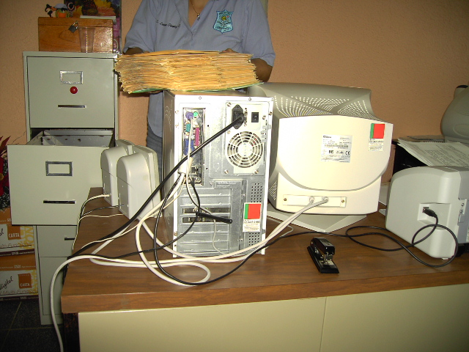
Imagen 6 Imagen 7

TARJETAS INALAMBRICAS

Computadoras con tarjetas inalámbricas que se le fueron integradas para la realización de la investigación. (Ver imagen 6 y 7)

Las imágenes presentadas anteriormente muestran lo que se llevo a cabo para la realización de este proyecto desde los bridges que fueron instalados en la parte superior de los edificios, así como también la computadora que se habilito y se configuro como servidor, este equipo fue configurado para poder repartir la señal de Internet, tener un numero ilimitado de IP, así como también implementar las medidas de seguridad. Por esta razón la configuración se realizo bajo el sistema operativo Linux.

CONCLUSIONES
En conclusión es importante mencionar, que más que configurar un ruteador o un access point, desde el punto de vista por pruebas realizadas para este proyecto es mas importante administrar los servicios antes mencionados ya que estos son la base principal para que una red alámbrica o inalámbrica sea segura.

Además considero de manera secundaria la configuración del access point, ya que son los transmisores de las ondas de la red inalámbrica y estos simplemente se ocupan para el 25% de la red (en nuestro caso), además no se necesito estandarizar plataformas de sistemas operativos ni hardware de comunicaciones (tales como ruteadores y tarjetas de red inalámbrica).

Cabe mencionar que este proyecto fue implemento dentro del instituto y se encuentra en una etapa de pruebas las cuales han dado los resultados que se esperaban, que fueron lograr la seguridad de la red inalámbrica del instituto, para este proyecto se utilizaron los recursos con los que se contaban y que no habían sido utilizados, como tarjetas inalámbricas, ruteadores, antivirus, access points, etc.

Entre los beneficios obtenidos fueron tener un mejor control del tráfico en la red, poder limitar los servicios a los usuarios, así como también, se logro la seguridad que era uno de los principales objetivos de esta investigación.

REFERENCIAS BIBLIOGRAFICAS
- Academia De Networking De Cisco Systems, 2003, Guía Del Primer Año, Ccna 1 Y 2, Tercera Edición, Pearson Education 2003 .
- Adam Engst, Glenn Fleisman, 2003, Introducción A Las Redes Inalámbricas, España, Ediciones Anaya Multimedia.
- Andrew S. Tanenbaum, 2004, Redes De Computadoras, Cuarta Edición, Pearson Educacion.
- Doglas E. Comer,1997, Redes De Computadoras, Internet E Interredes, Pearson Educacion.
- David Roldan, Comunicaciones Inalambricas, Primera Edicion , Alfaomega.
- Doglas E. Comer, 2004, Redes Globales De Información Con Internet Y Tcp/Ip Principios Basicosprotocolos Y Arquitectura, Tercera Edicion, Pearson Educacion.
- Fred Halsall, Comunicación De Datos Redes De Computadoras Y Sistemas Abiertos, 4 Edicion, Pearson Educacion.
- Juan Manuel Madrid Molina,2003, Seguridad En Redes Inalambricas, Tesis De Grado, Universidad Icesi.
- William Stallings, Comunicaciones Y Redes De Computadores, 6 Edicion, Pretice Hall.
- www.Cisco.Com/Warp/Public/535/2.Html
- Http://Www.Icesi.Edu.Co/Es/Publicaciones/Publicaciones/Contenidos/Sistemas_Telematica/3/Jamdridseguridad_Redes_Inalambricas.Pdf

Autorización y Renuncia
Los autores authorizan a LACCEI para publicar el escrito en los procedimientos de la conferencia. LACCEI o los editors no son responsables ni por el contenido ni por las implicaciones de lo que esta expresado en el escrito

Authorization and Disclaimer
Authors authorize LACCEI to publish the paper in the conference proceedings. Neither LACCEI nor the editors are responsible either for the content or for the implications of what is expressed in the paper.

